一、注册微信小程序开发者账号
地址：微信小程序官网：https://mp.weixin.qq.com/
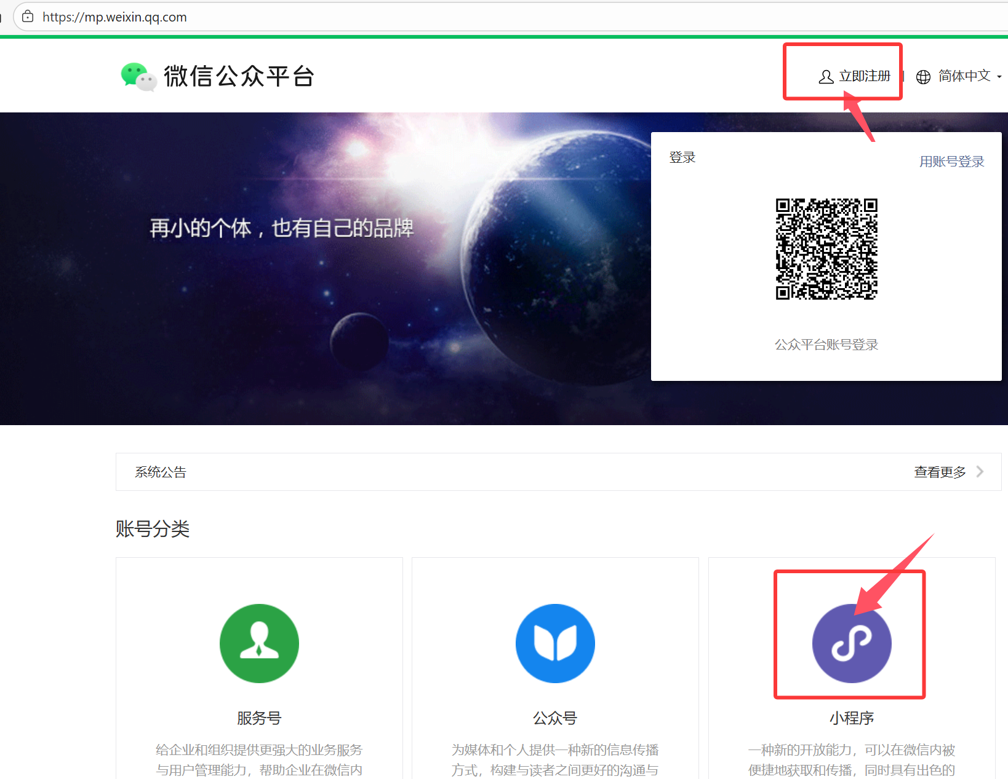

1、点击：立即注册---进入注册界面
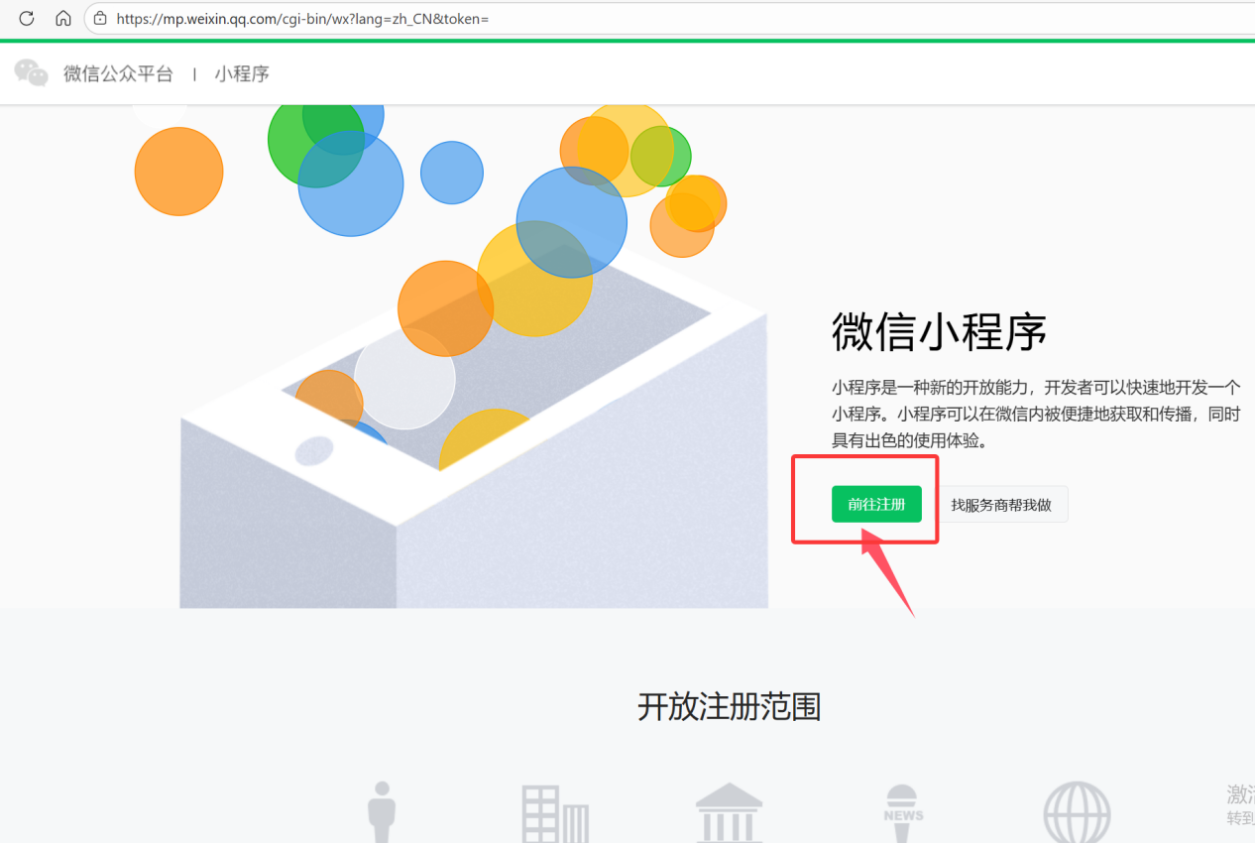

2、填写：账号（激活邮箱）、验证码、密码等
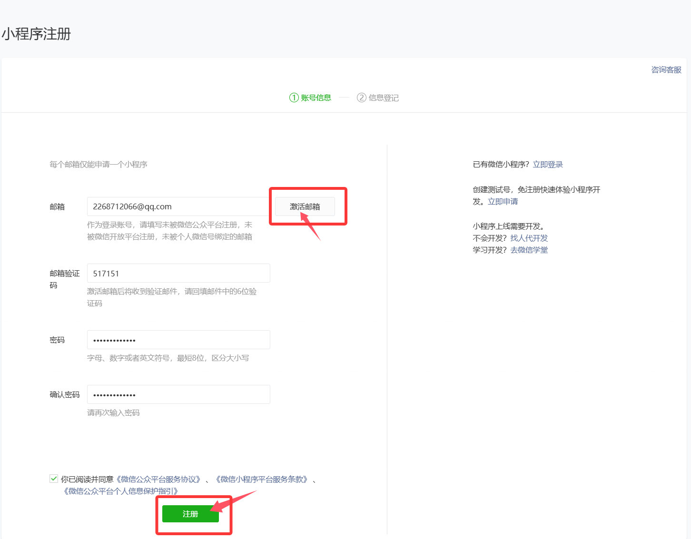
3、登记信息：
小程序类目：其他
地区：中国大陆
主体：个人
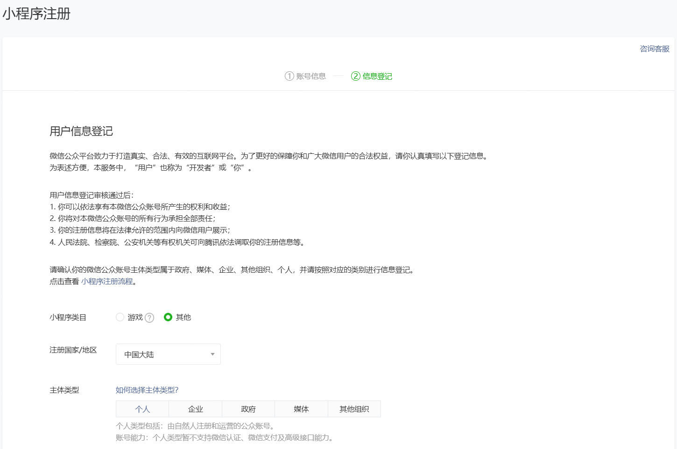
4、填入：姓名、身份证、手机号
接着：输入验证码、微信扫二维码，点继续、最后确认

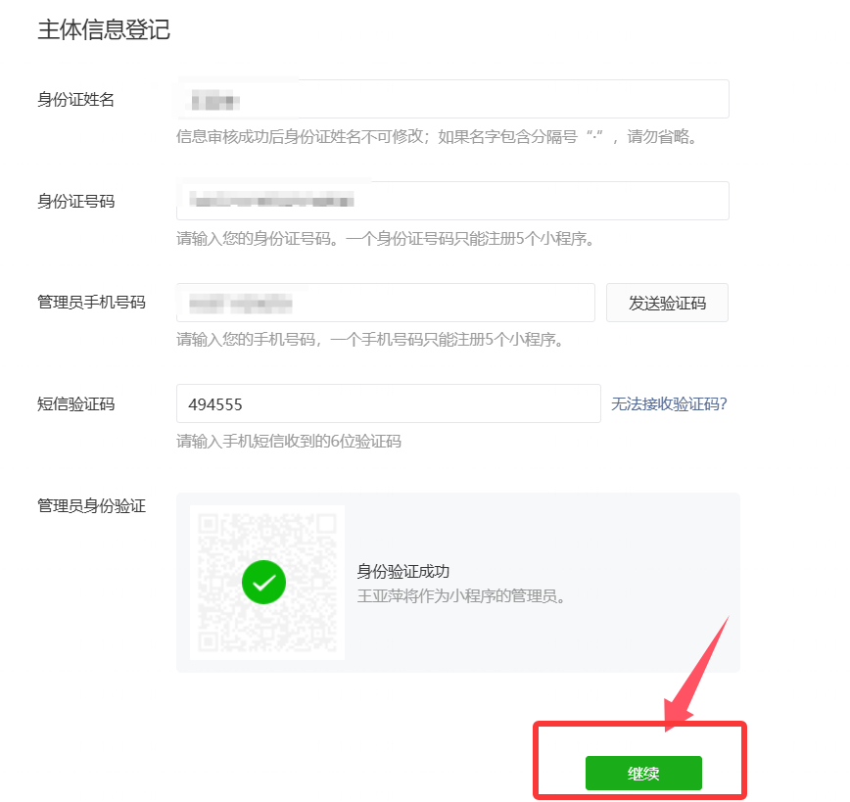
5、填写：小程序名、简称、头像、介绍等信息
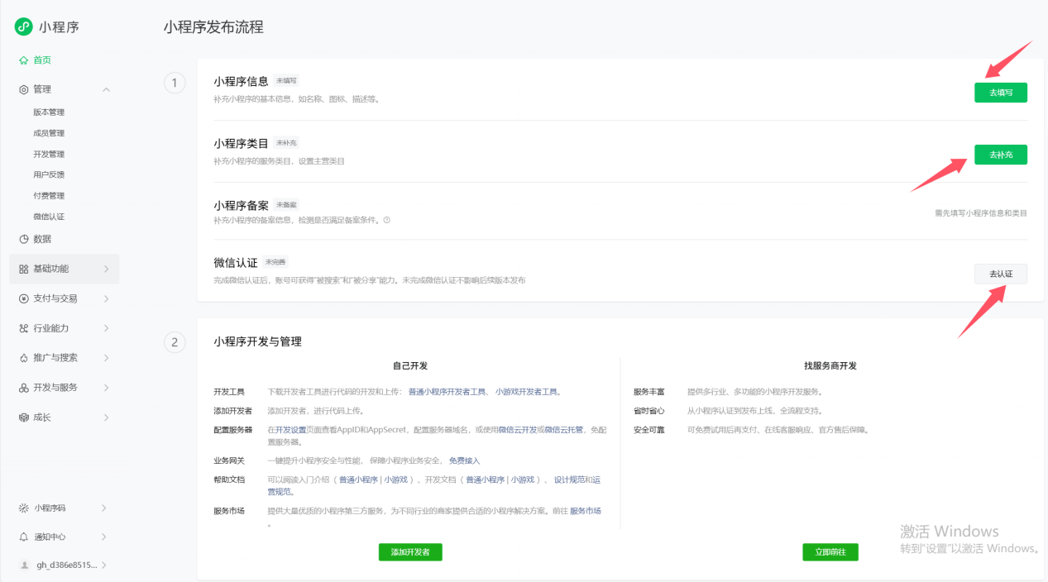
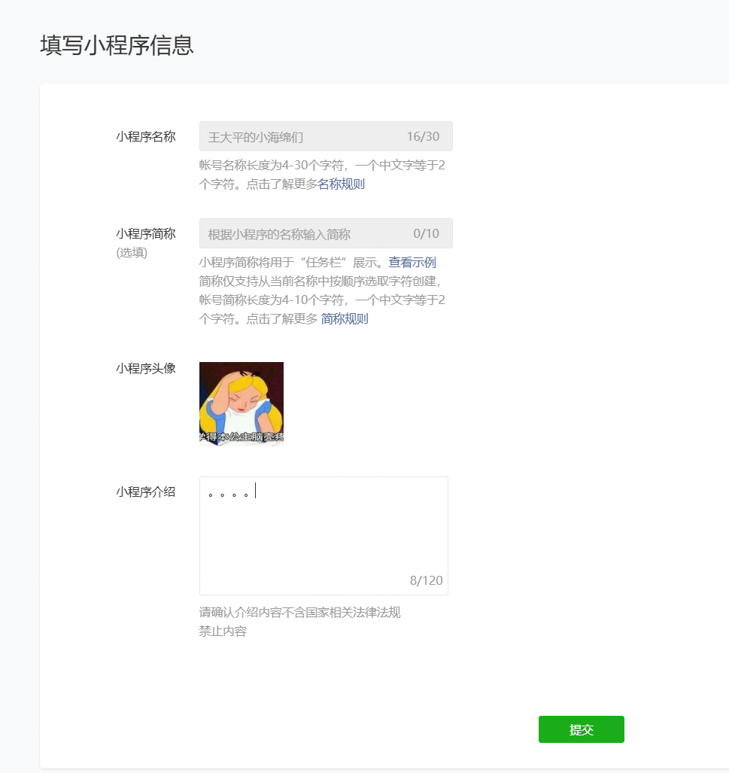
6、需要注意的是服务类目、不要选择游戏
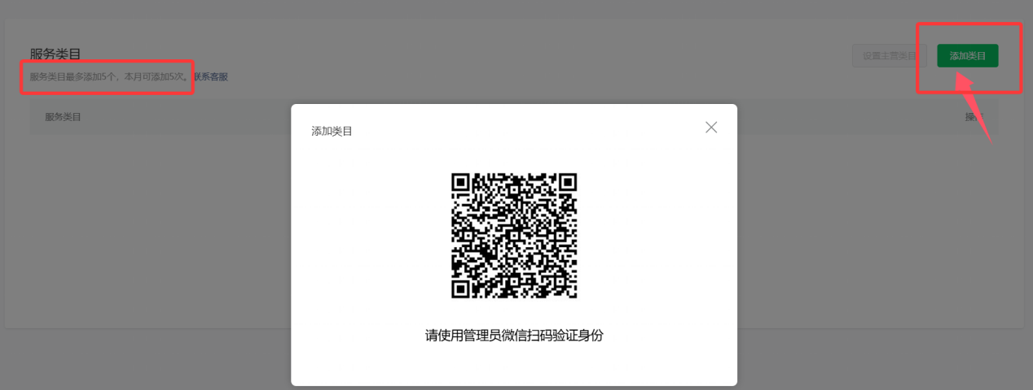
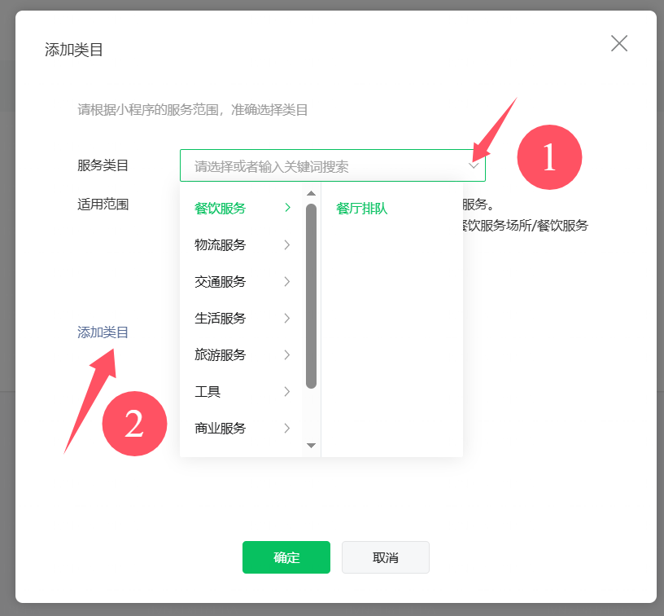

注册完成后生成：小程序个人AppID账号（开发管理中查看），我们可以开发个人小程序了

二、安装开发者工具
微信小程序开发工具下载地https://developers.weixin.qq.com/miniprogram/
dev/devtools/download.html
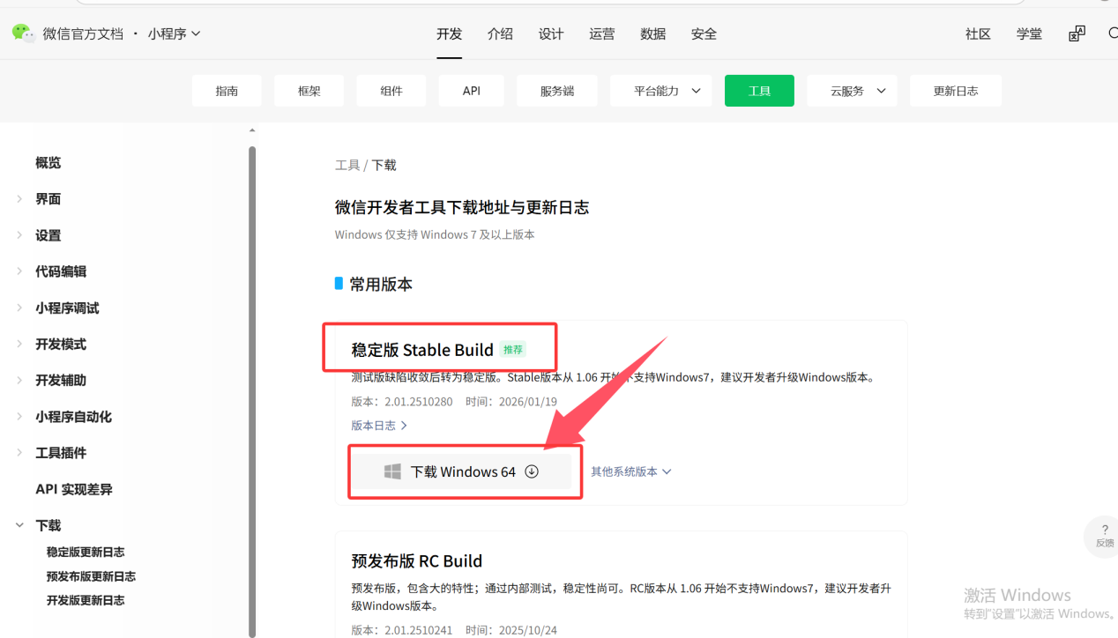

1、选择：对应自己电脑系统的稳定版本，下载并安装

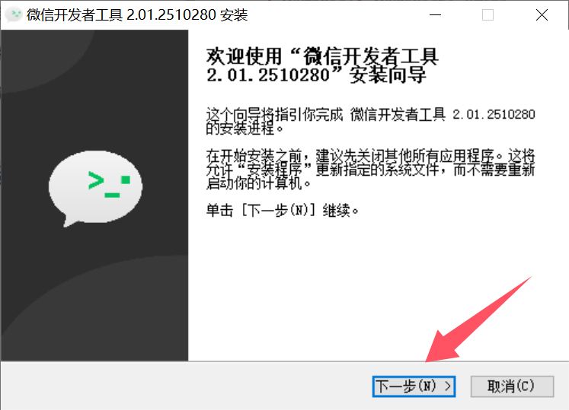
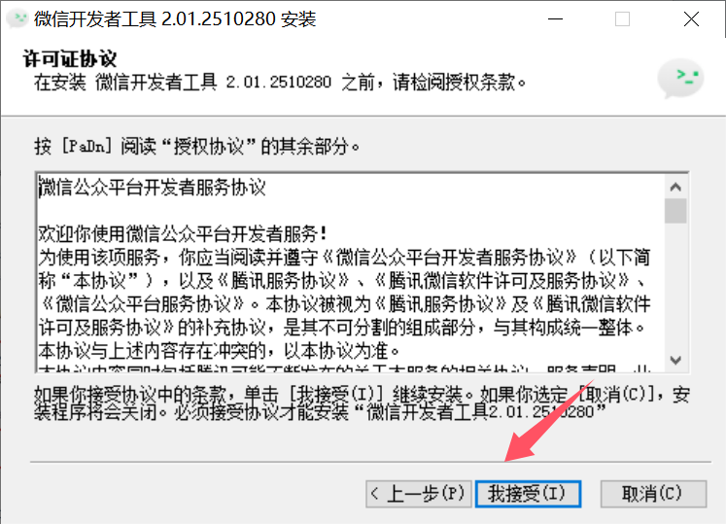
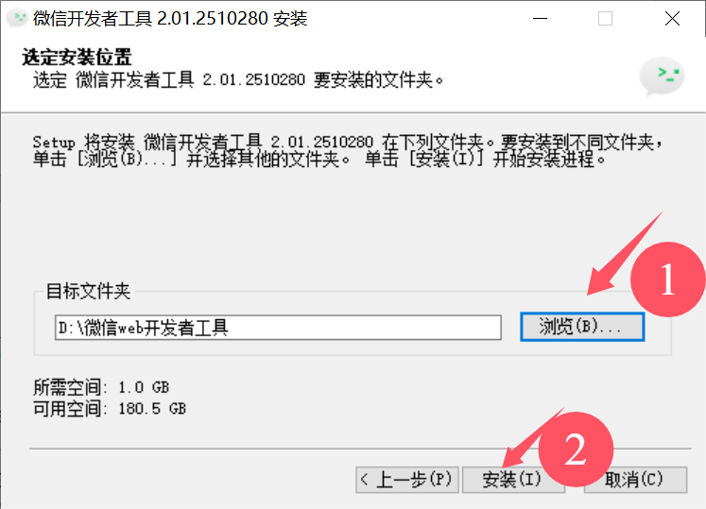
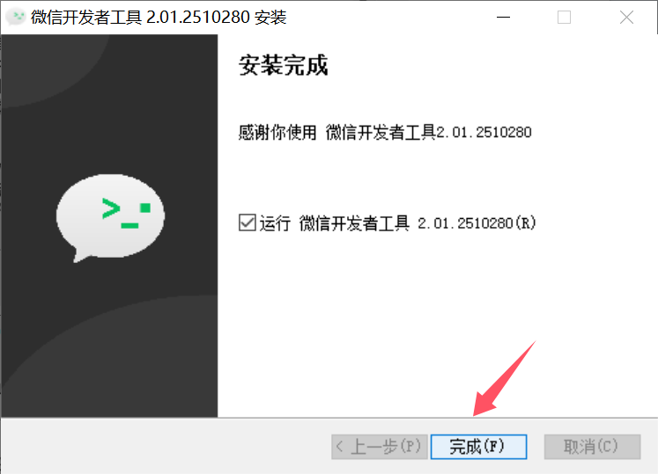

2、 创建项目
（1） 打开微信开发者工具--》使用微信扫描二维码
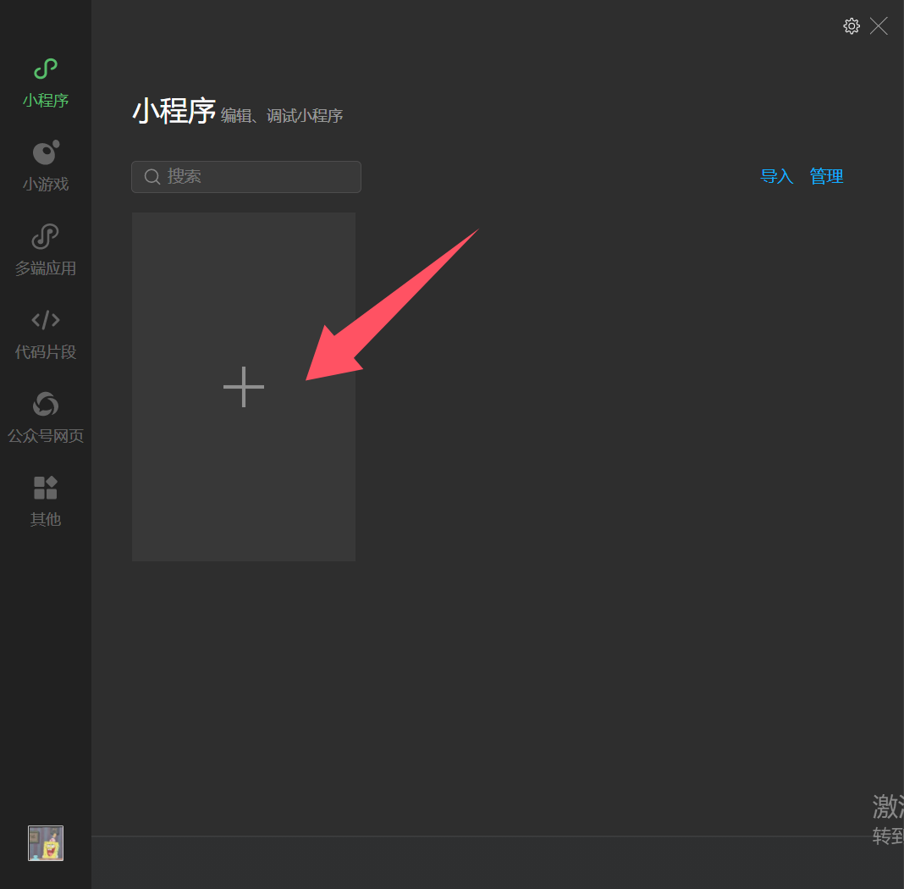

（2）创建项目
-填写名字
-路径
-APPID
-不使用云开发【使用腾讯云的云函数，服务器等等，需要花钱】
-不使用模版
